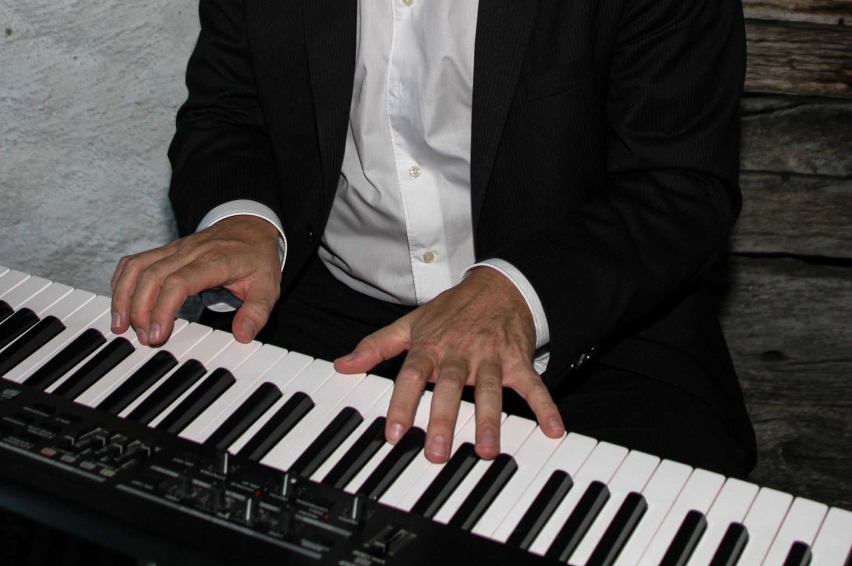

#### *Bild: Rainer Sturm - pixelio*

### 054321 123 456 89

# Sie wollen Klavierspielen lernen?

## Etiam non tellus in lectus blandit viverra. Duis dignissim nisi ut lectus. Nunc adipiscing ultricies dui. Ut eu ipsum. Mauris et eros vitae mauris rutrum vestibulum. Donec congue blandit mi. Dis parturient montes.

* Pellentesque euismod odio.
* Maecenas sit amet nibh.
* Duis ultricies purus nec ipsum.

#### Lorem Ipsum, Eram.

#### [Telefon]

#### Lorem Ipsum, Eram.

#### [Telefon]

#### [Telefon]

#### Lorem Ipsum, Eram.

#### [Telefon]

#### Lorem Ipsum, Eram.

#### [Telefon]

#### Lorem Ipsum, Eram.

#### [Telefon]

#### Lorem Ipsum, Eram.

#### [Telefon]

#### Lorem Ipsum, Eram.

#### [Telefon]

#### Lorem Ipsum, Eram.

#### [Telefon]

#### Lorem Ipsum, Eram.

#### [Telefon]

#### Lorem Ipsum, Eram.